Resume Kuliah Tamu

Sandyatama Fransisna Nugraha

5025211196

Topik : Tantangan Implementasi Model AI dalam Edge Devices

Narasumber : Mas AWL Ilham , bekerja di AWL Inc. AI engineer (Sapporo City)

AI yang dikembangkan oleh mas ilham dengan memanfaatkan teknologi AI dalam kasus retail dengan perhitungan

* Real time people counting
* Advertisement effectivity (audience analysis)
* Shelf management
* Business Problem
* Gender Total Calculation
* dsb

Alur pipeline AI dalam bidang IOT

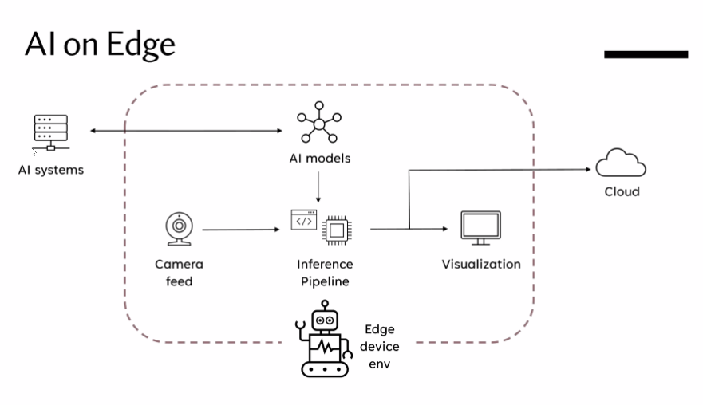

Proses analisis AI

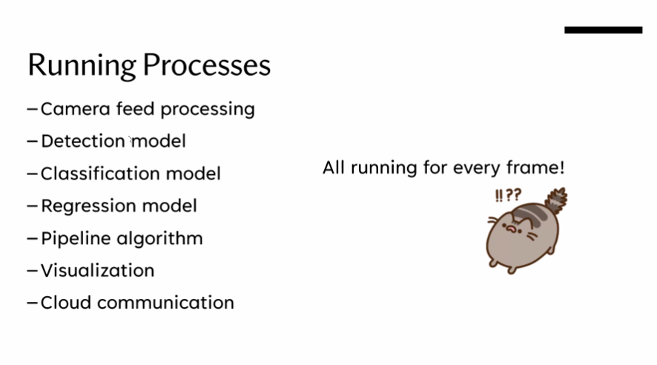

Tantangan dalam implementasi AI

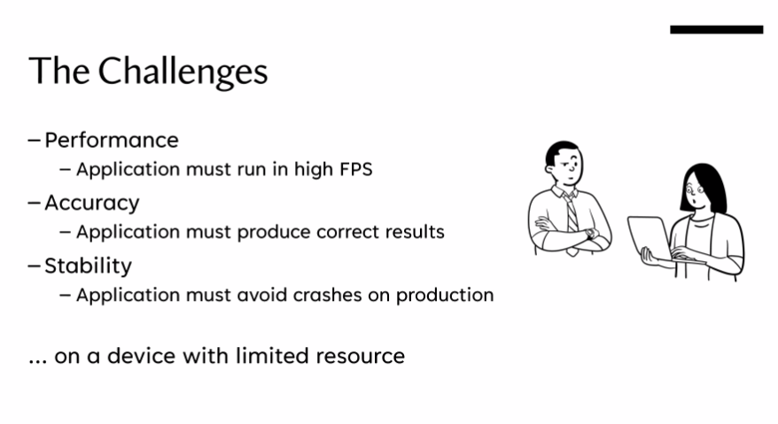

1. Apakah bisa membedakan laki” apa perempuan
2. Apakah kualitas gambarnya memenuhi syarat
3. Apakah bisa memenuhi kriteria dalam pengambilan data

Solusi dari tantangan

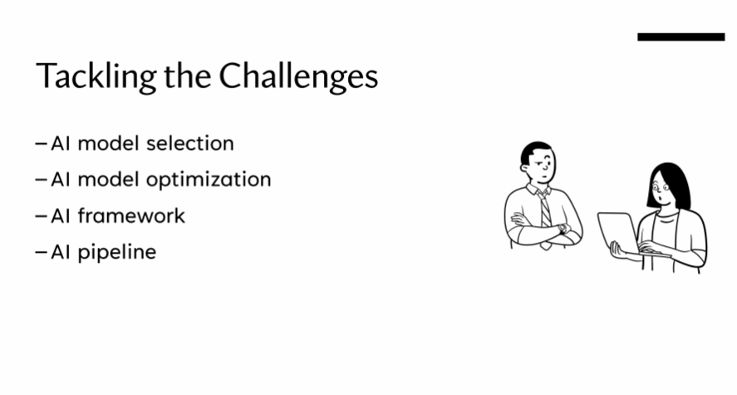

1. AI Models

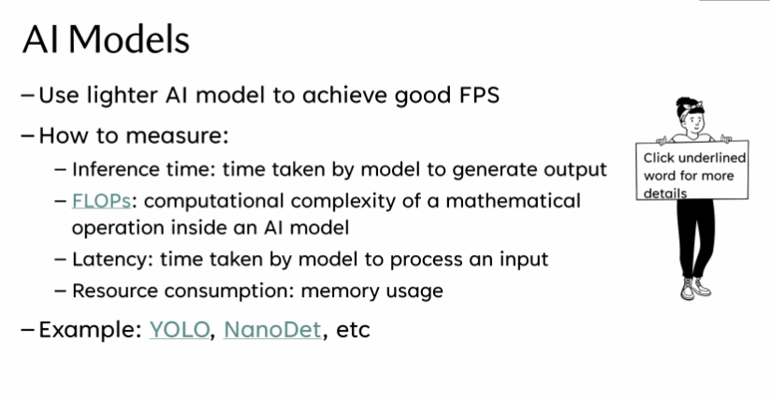

1. AI Optimization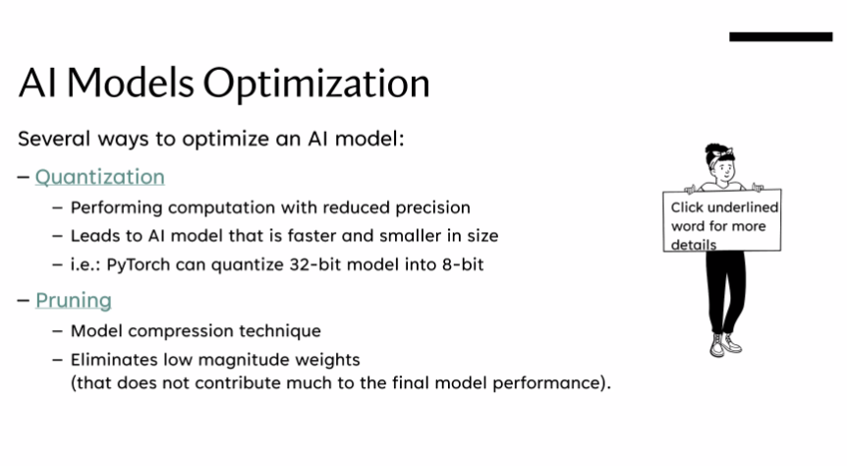

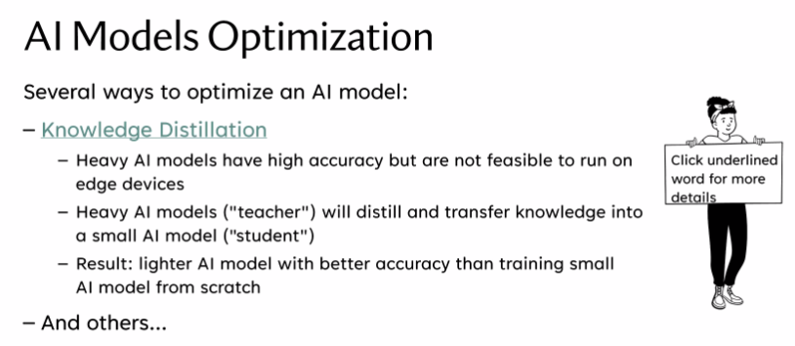

1. AI Framework

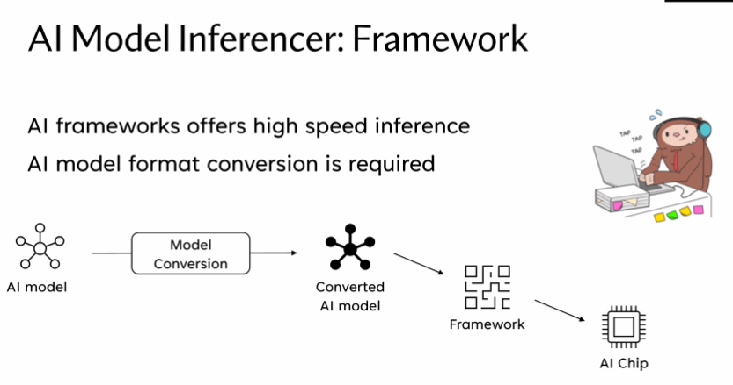

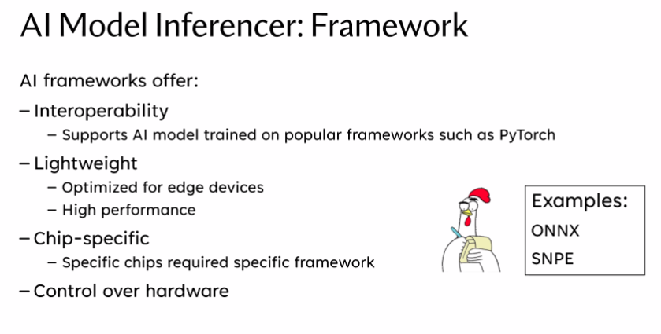

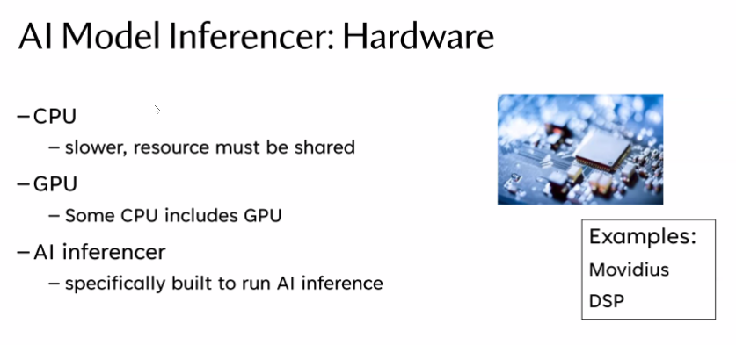

Studi Kasus 1

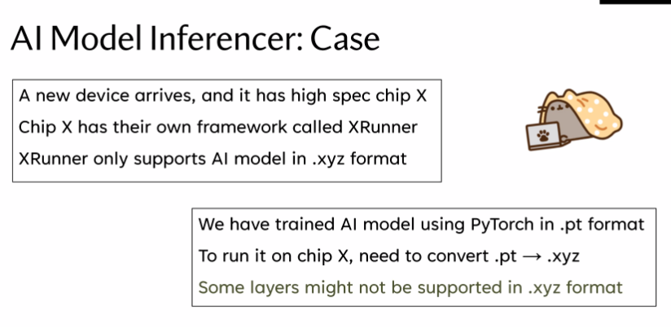

Studi Kasus 2

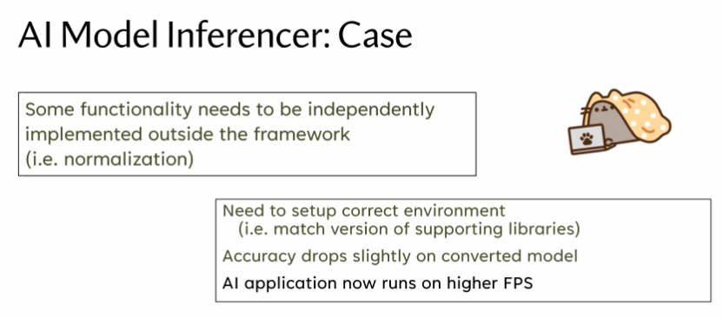

AI Pipeline

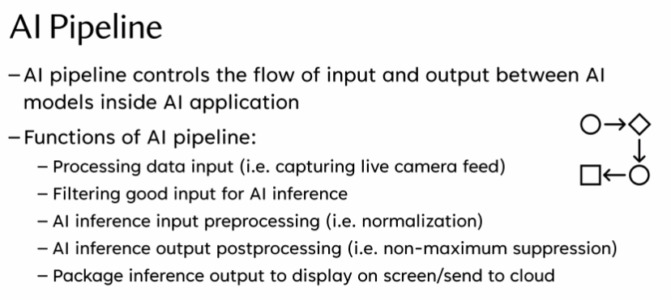

Studi Kasus AI Pipeline



**Problem Solving**

